乌卫健发〔2024〕132号

乌审旗卫生健康委员会 乌审旗卫生健康委员会工会委员会关于印发乌审旗庆祝

2024年第七个“中国医师节”

系列活动方案的通知

全旗各卫生健康单位，各民营医院：

现将《乌审旗庆祝2024年第七个“中国医师节”系列活动方案》印发给你们，请认真贯彻执行。

乌审旗卫生健康委员会

2024年8月14日

乌审旗庆祝2024年第七个“中国医师节”

系列活动方案

2024年8月19日是第七个中国医师节，为深入贯彻落实党的二十大和二十届三中全会精神，为大力弘扬医务工作者的崇高精神，彰显党和国家对医务工作者的关心关爱，团结凝聚广大医务工作者与党同心、与党同行，切实担负起推进健康乌审建设、保障人民健康的神圣使命，进一步团结凝聚广大医务工作者奋进新时代新征程的力量，不断谱写新时代卫生健康事业高质量发展新篇章，在第七个中国医师节来临之际，决定开展医师节系列活动，具体活动方案如下：

一、指导思想

党的十八大以来，以习近平同志为核心的党中央坚持以人民为中心的发展思想，作出了实施健康中国战略的重大决策部署。党的二十届三中全会胜利召开，强调实施健康优先发展战略。各医疗卫生机构要组织广大医务工作者深入学习贯彻党的二十届三中全会精神，将节日活动与医务工作者思想教育工作紧密结合，引导广大医务工作者自觉担负起党和人民赋予的时代重任，弘扬医学人文精神是医务工作的灵魂，是坚持以人民为中心发展思想的必然要求。要将服务人民健康作为节日活动的重要内容，紧密聚焦影响群众看病就医感受的突出问题，急患者所急、想患者所想，持续推进“改善就医感受提升患者体验主题活动”“全面提升医疗质量行动”“进一步改善护理服务行动”“改善中医药服务行动”，增进医患沟通，增强医患互信，构建和谐医患关系，让群众更有获得感、幸福感、安全感，不断谱写新时代卫生健康事业高质量发展新篇章。

1. 活动主题

崇尚人文精神，彰显医者仁心

三、活动内容

（一）慰问困难医师和工作在一线的乡村医生。

慰问卫健系统困难工作者（不包括返聘人员）和乡村医生，对系统内因患有重大疾病（或家庭成员患有重大疾病）而造成生活困难的医务工作者或乡村医生进行走访慰问，给予医师工作者们更多的关爱、勉励和尊重。

（二）举办8·19中国医师节暨“百日消夏”文艺汇演。

通过丰富多彩的节目，全方位展示广大医务工作者崇尚医德、钻研医术、秉持医风、勇担重任的良好形象，推动全社会广泛形成尊医重卫的良好氛围，具体内容详见附件2。

（三）举办卫健系统首届“健康杯”职工运动会。

通过体育活动，展现卫健人不畏艰难、顽强拼搏的精神风貌，增强广大干部职工勇于担当、团结协作的集体意识，激发单位凝聚力，提高卫健系统干部职工的幸福感、获得感，具体内容详见附件3。

（四）各医疗机构精心组织安排

各医疗机构围绕节日主题，务实组织开展知识竞赛、宣传义诊、健康宣讲、文体活动等具有鲜明行业特色和良好社会影响的节日庆祝活动。

四、组织领导

为加强对本次活动的组织领导，决定成立庆祝第七个中国医师节工作领导小组。

组 长：呼日亚图 旗卫健委主任

副组长：白艳飞 旗卫健委副主任

苏米娅 旗卫健委副主任

郭小兵 旗卫健委副主任

李 欢 旗卫健委副主任

成 员：何子丽 旗卫健委办公室主任

王玲燕 旗卫健委医政医改综合监督信息化股股长

哈斯达来 旗卫健委中医药（蒙医药）股副股长

康艳霞 旗卫健委疾控妇幼基层卫生健康股股长

陈骊晔 旗卫健委财务审计股股长

罗 生 旗卫健委人口家庭股股长

孟明霞 旗卫健委办公室副主任

职 责：领导小组下设办公室，办公室主任由何子丽同志兼任。医政股、基层股、中蒙医股负责评选方案的制订，办公室负责运动会相关事宜，拟写讲话稿、活动的组织、协调等工作；财务股负责后勤保障、奖金筹划等工作。宣传股负责庆祝第七个中国医师节系列活动宣传报道工作。

五、工作要求

（一）明确责任，加强领导

各有关单位要密切配合，及时传达贯彻领导小组工作部署，本着“隆重、热烈、简朴、和谐”的原则，突出时代性、社会性和广泛性，统筹安排，精心组织，确保活动取得预期效果。

（二）科学谋划，精心组织

各有关单位要积极行动，科学谋划，制订方案，迅速实施。要集中人力、物力、财力，凝聚众人智慧，精心组织、精心设计、精心排练，高质量、高水平、高标准的把好事办好、把活动搞活。

（三）注重宣传，营造氛围

各有关单位要以本次活动为契机，充分利用网络、报刊、电视台等新闻媒体多种形式和渠道，广泛宣传各级党委、政府重视卫生工作，大力宣传和报道先进医务工作者的优秀事迹和杰出贡献，全方位展示广大医务工作者崇尚医德、钻研医术、秉持医风、勇担重任的良好形象，推动在全社会广泛形成尊医重卫的良好氛围。

附件：1.乌审旗医疗卫生机构困难医务工作者申报表

2.2024年乌审旗卫健系统庆祝第七个“中国医师节”暨“百日消夏”文艺汇演方案

3.2024年乌审旗卫健系统庆祝第七个“中国医师节”暨首届“健康杯”职工运动会方案

附件1

|  |  |  |  |  |  |  |  |  |
| --- | --- | --- | --- | --- | --- | --- | --- | --- |
| 乌审旗医疗卫生机构困难医务工作者及乡村医生申报表 | | | | | | | | |
| 序号 | 单位名称 | 姓名 | 年龄 | 身份证号码 | 银行卡号  （农村信用社） | 开户行  地址 | 联系电话 | 工作年限  或困难原因 |
|  |  |  |  |  |  |  |  |  |
|  |  |  |  |  |  |  |  |  |
|  |  |  |  |  |  |  |  |  |
|  |  |  |  |  |  |  |  |  |
|  |  |  |  |  |  |  |  |  |
|  |  |  |  |  |  |  |  |  |
|  |  |  |  |  |  |  |  |  |
| 填报说明：1.乡村医生工作满30年以上或患有重大疾病的。2.困难医师3.不包括返聘人员 | | | | | | | | |

附件2

2024年乌审旗卫健系统庆祝第七个“中国

医师节”暨“百日消夏”文艺汇演方案

为深入贯彻习近平新时代中国特色和主义思想，认真落实习近平总书记关于宣传思想文化方面的重要讲话精神，根据《中共乌审旗委宣传部关于开展2024年乌审旗“百日消夏”广场文化系列活动的通知》要求，在第七个“中国医师节”来临前夕，决定举办乌审旗卫健系统庆祝第七个“中国医师节”暨“百日消夏”文艺汇演。

一、时间及地点

2024年8月18日晚7:00，乌审旗苏里格广场

二、活动主题

崇尚人文精神 彰显医者仁心

三、活动组织

主办单位：乌审旗卫生健康委员会

四、活动要求

（一）节目选送。各卫生健康单位需至少选送1个节目，卫健委准备1个节目。节目内容要坚持以铸牢中华民族共同体意识为主线，积极向上，符合医疗行业特点，能够展现医务人员的良好形象，抒发医师心声，激发广大医疗卫生工作者的光荣感和使命感，引导全社会各阶层群众尊医重卫，营造和谐医患关系。节目服装、交通费用自理，并在报送时注明单位名称、联系人姓名及联系方式，以便后续沟通协调。

联系人：孟明霞 18047733003

（二）积极参观。各卫生健康单位要积极动员宣传，按时参加文艺汇演。活动期间所有人员要遵守纪律，听从指挥，不得乱扔垃圾，注意个人人身及财产安全。

附件3

2024年乌审旗卫健系统庆祝第七个

“中国医师节”暨首届“健康杯”职工

运动会方案

在第七个“中国医师节”来临之际，为全面贯彻落实习近平新时代中国特色社会主义思想和习近平总书记关于卫生健康工作重要论述，积极响应国家全民健身号召，增强卫健系统职工的身体素质，展现卫健人积极向上的精神风貌，促进职工之间的交流与协作，进一步提升团队凝聚力，提升工作效率，为构建和谐、健康、高效的卫健工作环境贡献力量。经研究决定举办乌审旗卫健系统庆祝2024年第七个“中国医师节”暨首届“健康杯”职工运动会。通过丰富多彩的体育竞技项目，激发职工参与体育锻炼的热情。请旗各医疗卫生健康单位接此通知后，积极组织，踊跃参与。

一、主办单位

乌审旗卫生健康委员会

二、时间和地点

开幕式时间：2024年8月15日

比赛时间：2024年8月15日—16日；

比赛地点：乌审旗全民健身活动中心

三、参加范围及组队要求

（一）乌审旗卫健系统干部职工。

（二）比赛期间乌审旗卫健系统各医疗卫生单位分别组织代表队参赛，每个代表队分别组织队伍及个人参加集体和个人项目。参赛代表队一经确定，不得随意更改。

四、运动会程序

（一）开幕式。入场仪式时各医疗单位代表队组成方队有序入场，各方队统一着装。（各方队组成单位名单详见附件 1）

（二）正赛。

（三）闭幕式。

五、竞赛项目

（一）集体项目

1.男女排球混合赛

2.有轨电车

3.毛毛虫

4.打沙包

5.同心击鼓

（二）个人项目

1.投壶（男、女）

2.套圈（男、女）

3.定点投篮（男、女）

4.100米短跑（男、女）

5.3000米长跑（男、女）

六、奖励办法

（一）设集体项目奖，颁发奖牌和奖金。第一名：奖励2000元奖金。第二名：奖励1500元奖金。第三名：奖励1200元奖金。第四名：奖励1000元奖金。第五名：奖励800元奖金。第六名：奖励600元奖金。

（二）设个人单项奖（含税）：颁发荣誉证书和奖品。第一名：价值700元奖品、第二名：价值600元奖品、第三名：价值500元奖品、第四、第五名：价值300元奖品，第六至第八名：价值200元奖品。

七、录取名次办法

比赛按实际参赛队（人）数录取名次，每项有16队（人）参赛，录取前八名；每项有8到15队（人）参赛，录取前六名；每项有5到7队（人）参赛，录取前三名；每项有3到4队（人）参赛，录取前二名；每项不足以2队（人）参赛，取消该项比赛。

八、相关要求

（一）主办单位要高度负责，各相关单位要全面配合共同完成好赛事各项筹备保障工作。旗卫健委负责制定具体赛事活动方案、会务、经费申请、聘请裁判及组织协调等工作并做好赛事期间综合服务保障，全程医疗服务保障等工作。

（二）各参赛代表队需确定一名联络人，负责赛事综合协调等工作，各参赛队须统一着装。

（三）各单位要加强活动组织和人员管理，各参赛人员要遵守赛风赛纪，尊重对手、尊重裁判、尊重观众，恪守体育精神和道德。

（四）各竞赛项目按照国家体育总局审定的现行最新规则执行。比赛开始后参赛队（员）在15分钟内未到场，视为自动弃权。

九、参加办法

（一）运动员资格

1.参赛运动员必须是本单位、本系统财政供养人员，坚决杜绝外聘。一旦发现所有成绩视为无效。

2.参赛运动员必须经医疗部门体检合格，身体素质适合各项比赛项目，方可报名参赛。

3.各参赛单位须为每位参赛选手购买保险，若在比赛中出现 损伤事故自行负责，主承办单位不承担任何责任。

4.参赛者近期有任何身体不适或患有疾病（包括心脏病、高 血压、脑血管疾病、心肌炎、冠状动脉病、严重心律不齐、血糖过高或过低以及其他不适合参与体育比赛的疾病），不得参加比赛。

5.每名运动员只能代表一个队参加比赛。

（二）报名要求

请各单位将报名参加比赛的运动员和联络员，按照比赛规程填写报名表（附件3）和安全责任声明书（附件2），务必于8月9日17:30前将报名表、签好的安全责任声明书（扫描件）报给316赵怡静，请各代表队及时扫码进群。

（联系人：赵怡静 联系电话：0477-7581820 ）

附表：1.安全责任声明书

2.职工运动会报名表

3.职工运动会临时微信群二维码

4.开幕式各代表队名单

附表1

安全责任声明书

我自愿参加乌审旗卫健系统庆祝2024年第七个“中国医师节”暨首届“健康杯”职工运动会，并承诺在参赛期间出现的任何事故或法律上的争议，包括一切有关索偿、行动、请求等，本人自愿承担一切后果。

本人我完全了解自己的身体状况，确认自己的健康状况良好，没有任何身体不适或疾病（包括心脏病、高血压、脑血管疾病、心肌炎、冠状动脉病、严重心律不齐、血糖过高或过低以及其他不适合参与体育比赛的疾病），确定可以参加比赛。

本人愿意遵守本次比赛的所有规则规定，如本人在参赛过程 中发现或注意到任何风险和潜在风险，将立刻终止参赛并告知组 委会，本人在参赛期间发生身体意外事故，全部由本人自行承担 责任，与赛事组织方无关。

本人同意承办方在比赛期间提供的现场急救性质的医务治疗，但在医院救治过程中发生的相关费用由本人承担。本人已知 悉并充分明白上述声明内容。

领队签名：

运动员集体签名：

年 月 日

附表 2

|  |  |  |  |  |  |  |  |  |  |  |  |  |  |  |  |  |  |  |  |  |
| --- | --- | --- | --- | --- | --- | --- | --- | --- | --- | --- | --- | --- | --- | --- | --- | --- | --- | --- | --- | --- |
| 职工运动会**报名表** | | | | | | | | | | | | | | | | | | | | |
| 代表队名称(盖章): 领队： 联系电话： | | | | | | | | | | | | | | | | | | | | |
| **运动员** | | 集体项目 | | | | | | | | | 个人项目 | | | | | | | | | |
| 序 号 | 姓名 | 男女排球混合赛 | | 有轨电  车（共8人） | | 毛毛虫（共8人） | | 打沙包（共8人） | | 同心击  鼓 | 投壶 | | 套圈 | | 定点投篮 | | 100米短跑 | | 3000米长跑 | |
| 男，3人 | 女，  3人 | 男  （不超4人） | 女 | 男  （不超4人） | 女 | 男 | 女 | 不限男  女，9人 |
| 男 | 女 | 男 | 女 | 男 | 女 | 男 | 女 | 男 | 女 |
| 1 |  |  |  |  |  |  |  |  |  |  |  |  |  |  |  |  |  |  |  |  |
| 2 |  |  |  |  |  |  |  |  |  |  |  |  |  |  |  |  |  |  |  |  |
| 3 |  |  |  |  |  |  |  |  |  |  |  |  |  |  |  |  |  |  |  |  |
| **备注：**报名表表头不可改变，可在下方增加单元格，名字后面对应的项目下方各自打“√”号。 | | | | | | | | | | | | | | | | | | | | |

附表 3

职工运动会临时微信群二维码

请各代表队领队七日内扫码进群，进群后修改备注为代表队 名称+姓名+联系电话

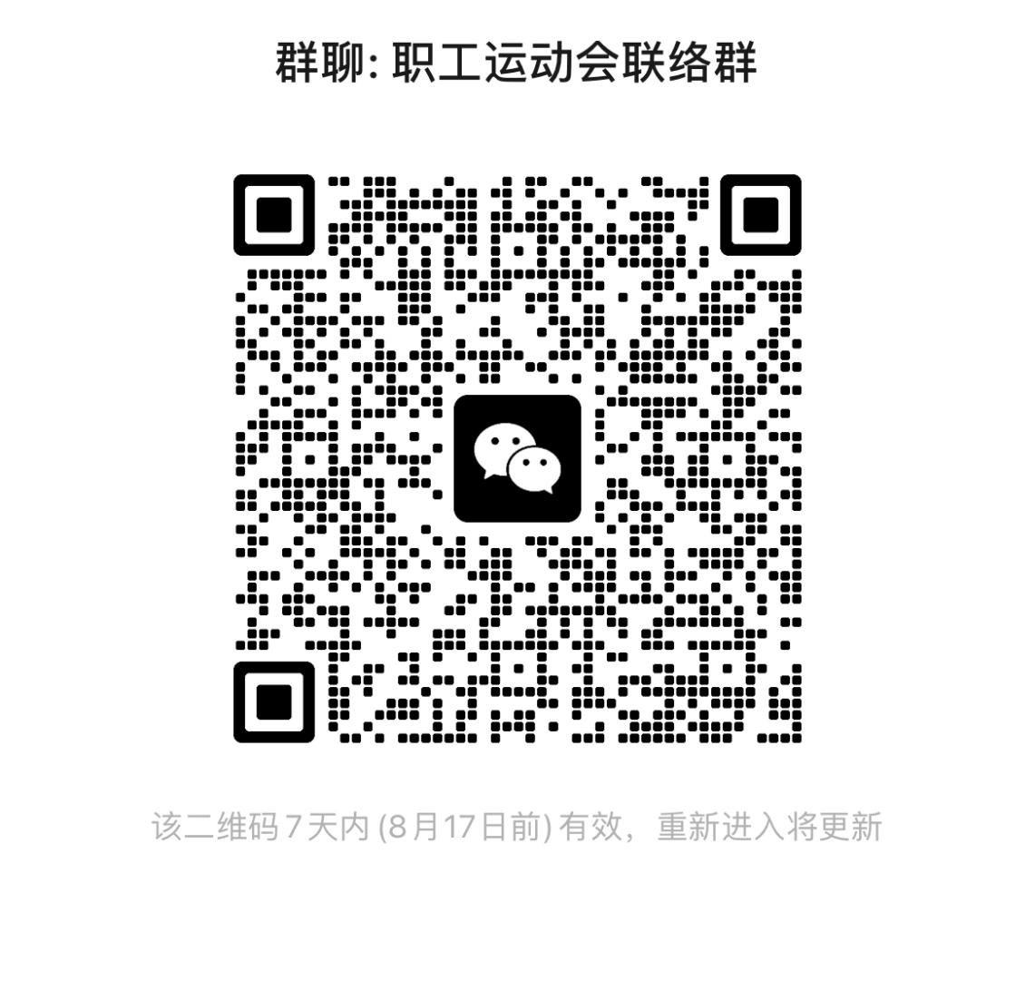

附表 4

开幕式各代表队名单

1.乌审旗卫健委机关

2.乌审旗人民医院

3.乌审旗蒙医综合医院

4.乌审旗疾控中心

5.乌审旗妇幼保健院

6.乌审旗第二人民医院

7.乌审旗第三人民医院

8.乌审旗嘎鲁图镇社区卫生服务中心

9.乌审旗河南中心卫生院

10.乌审旗无定河镇中心卫生院

11.乌审旗苏力德苏木中心卫生院

12.乌审旗乌审召镇中心卫生院

13.乌审旗乌兰陶勒盖镇中心卫生院

14.乌审旗陶利卫生院

15.乌审旗呼吉尔特卫生院

乌审旗卫生健康委员会　 2024年8月14日印发